Министерство цифрового развития, связи и массовых коммуникаций
Российской Федерации
Ордена Трудового Красного Знамени федеральное государственное бюджетное образовательное учреждение высшего образования
«Московский технический университет связи и информатики»
_____________________________________________________________
Кафедра «Корпоративные информационные системы»

ЛАБОРАТОРНАЯ РАБОТА
по дисциплине
ПРИКЛАДНЫЕ ИНФОРМАЦИОННЫЕ СИСТЕМЫ

Выполнил:
Студент Сафронов Кирилл Алексеевич
группа БСТ2251
№ зачетной книжки: 1БСТ21080
Проверил:
Сергеев Андрей Евгеньевич

Оценка_________________________

Дата ___________________________

Москва 2026
Содержание
1. Цель работы 3
2. Ход выполнения 3
2.1. Изучение библиотеки jQuery, добавление подсветки для наведенного поста и эффекта для картинки-логотипа. 3
3. Вывод 8

Цель работы
Целью работы является изучение основ библиотеки jQuery, получение навыков ее подключения к веб-страницам на Django, а также освоение методов создания динамических визуальных эффектов: подсветки элементов при наведении курсора и анимации масштабирования графических объектов.

Ход выполнения

Изучение библиотеки jQuery, добавление подсветки для наведенного поста и эффекта для картинки-логотипа.
На первом этапе библиотека jQuery была подключена к HTML-шаблону archive.html. Подключение было выполнено стандартным способом с использованием тега <script>. Важным требованием являлось размещение подключения jQuery до подключения остальных пользовательских JavaScript-файлов, чтобы обеспечить доступность библиотеки для последующих скриптов. Подключение библиотеки показано на рисунке 1.

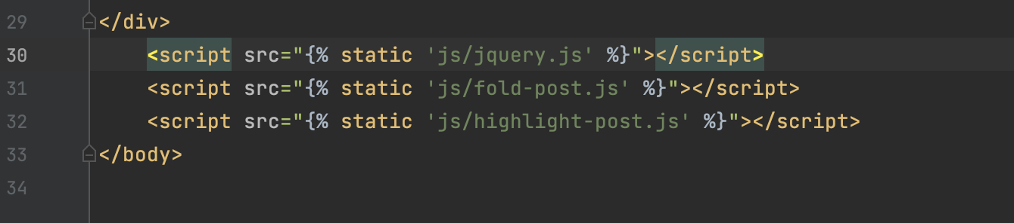
Рисунок 1. Подключение библиотеки jQuery к шаблону archive.html

Для реализации эффекта подсветки в разметку каждого элемента с классом one-post был добавлен дополнительный блок с классом one-post-shadow. Этот блок будет служить затемняющим слоем, который появляется при наведении курсора на пост. Добавление этого элемента в HTML-структуру показано на рисунке 2.

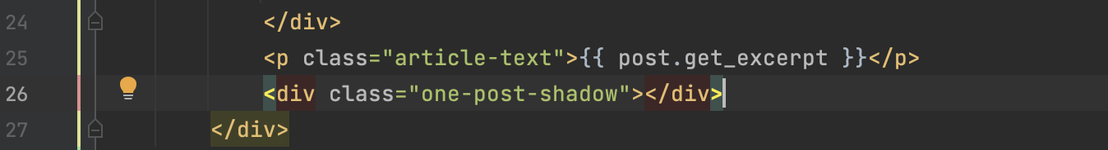
Рисунок 2. Добавление блока one-post-shadow в разметку поста

Созданному элементу one-post-shadow были заданы CSS-стили, определяющие его внешний вид и позиционирование. Блоку были установлены свойства position: absolute для позиционирования относительно родительского контейнера, а также top: 0, left: 0, width: 100% и height: 100%, чтобы он занимал всю площадь поста. Свойство background-color: black задало черный цвет фона. Для размещения этого слоя позади содержимого поста было использовано свойство z-index с меньшим значением. Промежуточный результат стилизации представлен на рисунке 3.

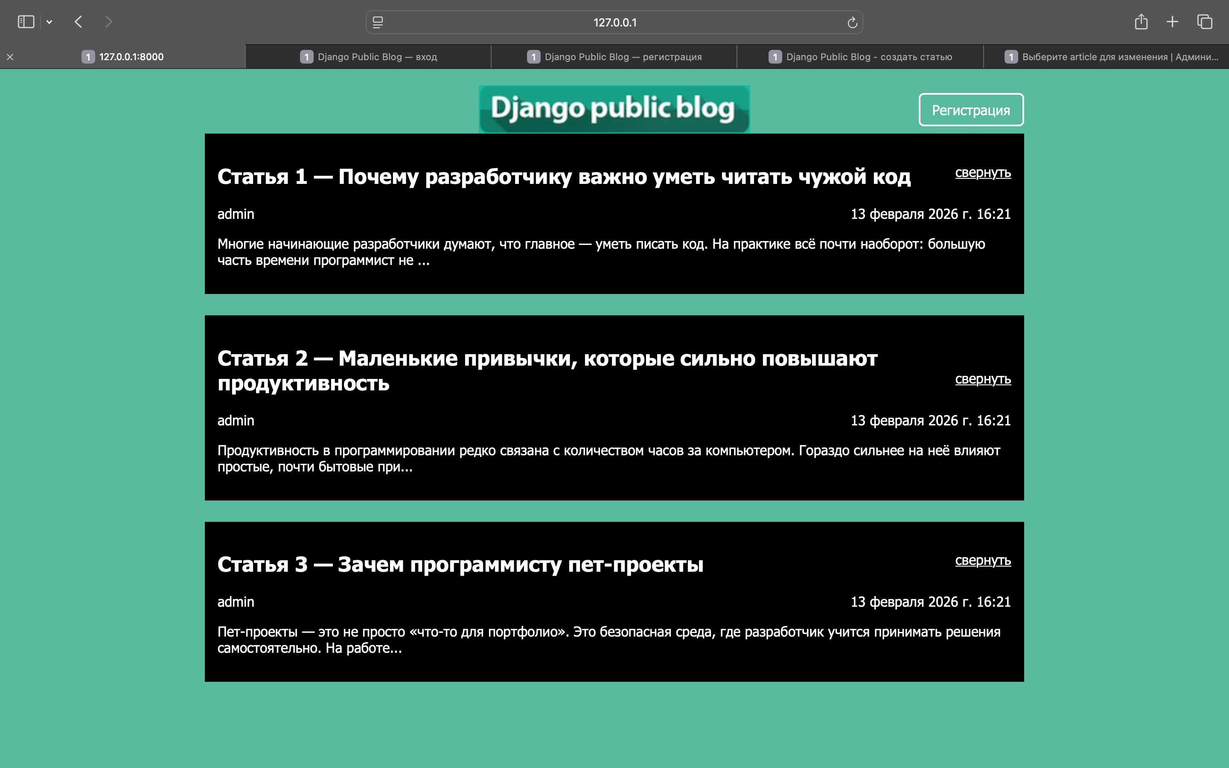
Рисунок 3. Промежуточный результат стилизации для блока one-post-shadow

Чтобы блок подсветки был невидим в исходном состоянии, ему было задано свойство opacity: 0. Это сделало элемент полностью прозрачным, но он остался в DOM-дереве, готовый к появлению при наведении курсора. Установка прозрачности показана на рисунке 4.

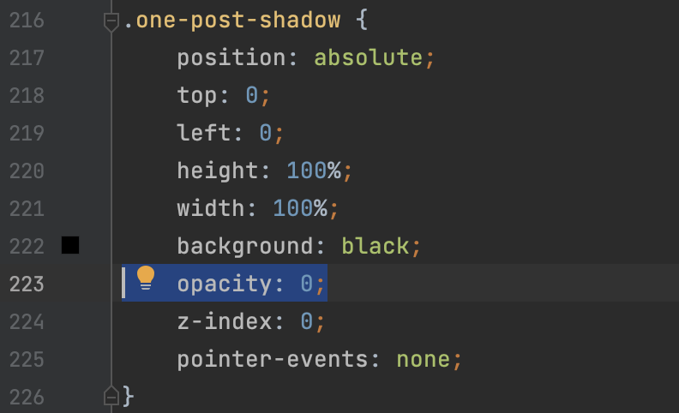
Рисунок 4. Установка свойства opacity: 0 для скрытия блока подсветки

Для реализации динамики был создан новый файл highlight-post.js. В него был добавлен jQuery-код, обернутый в конструкцию $(document).ready(), гарантирующую выполнение скрипта только после полной загрузки DOM-дерева. Внутри были описаны два обработчика событий:
- при наведении на элемент с классом one-post внутри него находился блок one-post-shadow, и его прозрачность (opacity) плавно изменялась до 0.1 с помощью метода animate().
- при уходе курсора прозрачность блока плавно возвращалась к 0.
Код обработчика событий и результат подсветки поста представлены на рисунках 5 и 6.

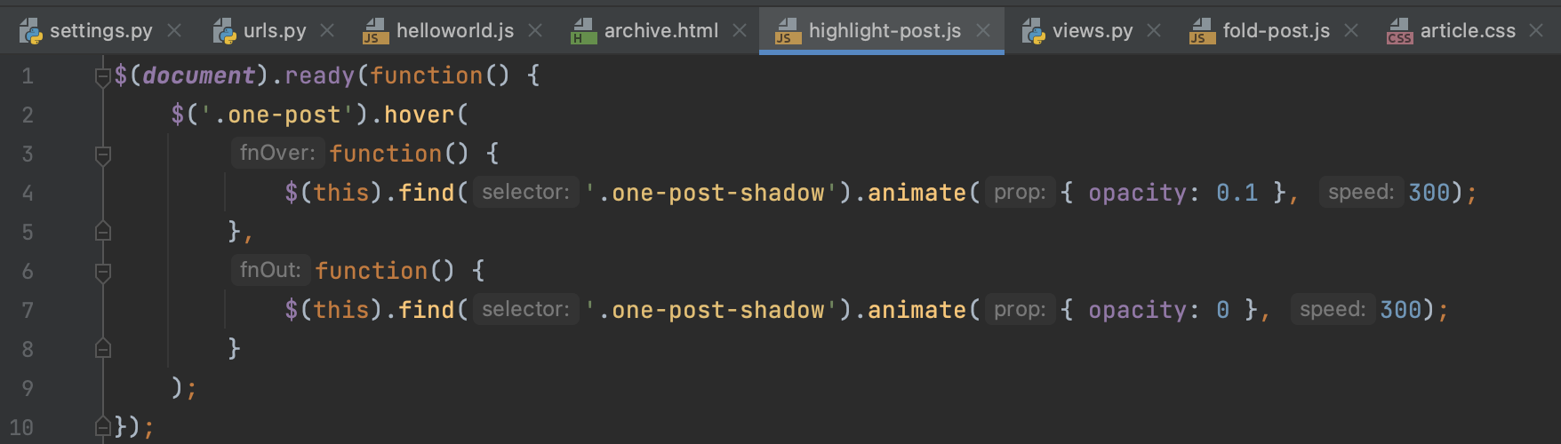
Рисунок 5. Код обработчика подсветки поста.

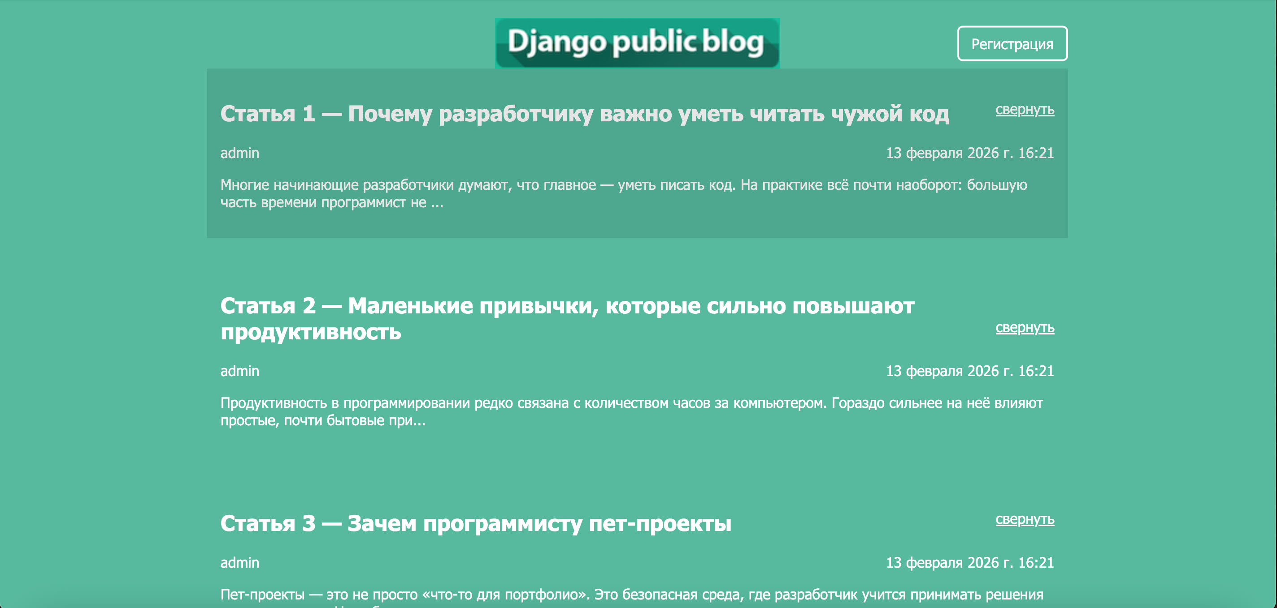
Рисунок 6. Результат подсветки поста

В рамках дополнительного задания была реализована анимация для картинки-логотипа. Требовалось, чтобы при наведении курсора на логотип его ширина увеличивалась на 20 пикселей, а высота изменялась пропорционально для сохранения пропорций изображения. Для этого в файл highlight-post.js были добавлены дополнительные обработчики событий для элемента с логотипом. При наведении запускалась анимация изменения ширины, при уходе курсора — возврат к исходным размерам. Код для анимации логотипа, подключение в шоблон и результат представлены на рисунках 7-9.

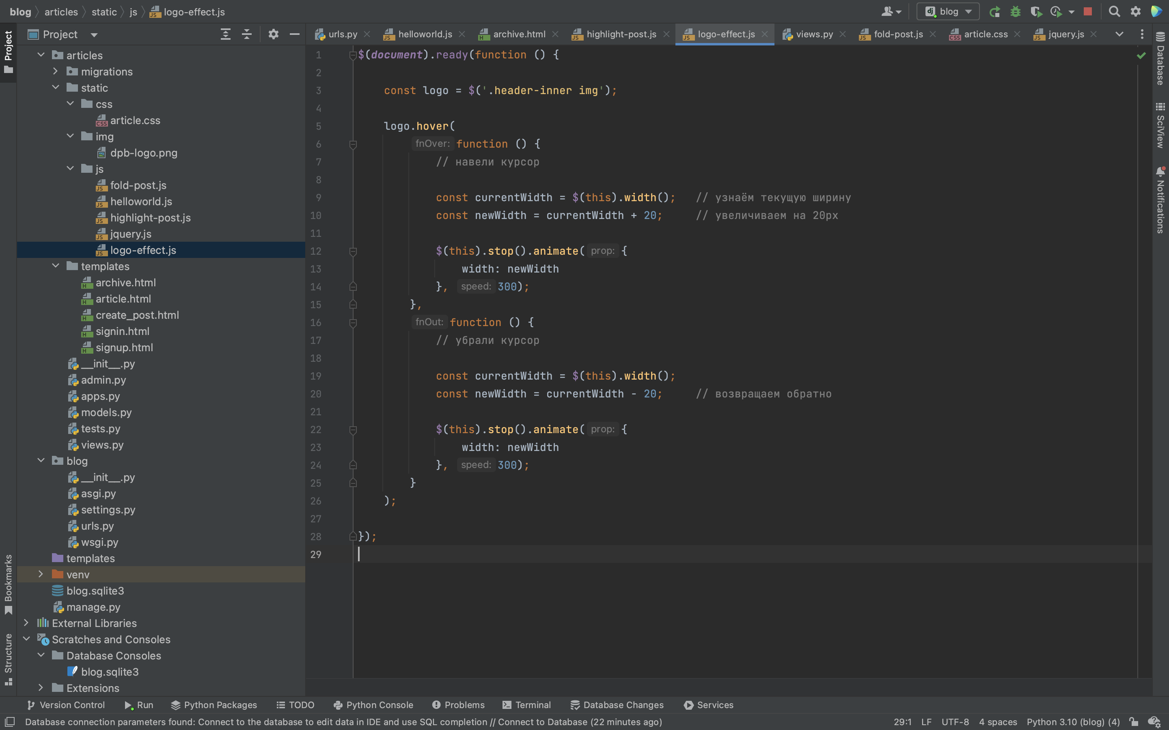
Рисунок 7. Код для анимации увеличения логотипа при наведении

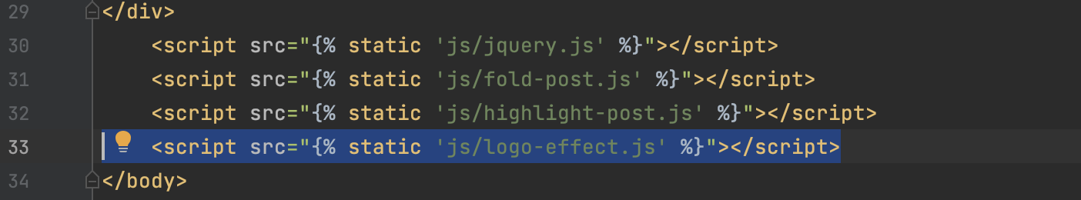
Рисунок 8. Подключение скрипта увеличения логотипа


Рисунок 9. Результат работы скрипта увеличения логотипа

Вывод
В ходе выполнения лабораторной работы были освоены основные приемы работы с библиотекой jQuery в контексте веб-приложения на Django. Библиотека была успешно подключена к HTML-шаблону, и на ее основе созданы интерактивные визуальные эффекты. Был реализован механизм плавной подсветки постов при наведении курсора с использованием анимации прозрачности дополнительного слоя. Также была создана анимация масштабирования для логотипа сайта. Работа позволила закрепить понимание принципов работы с DOM-элементами, CSS-стилями и событиями с использованием jQuery.

